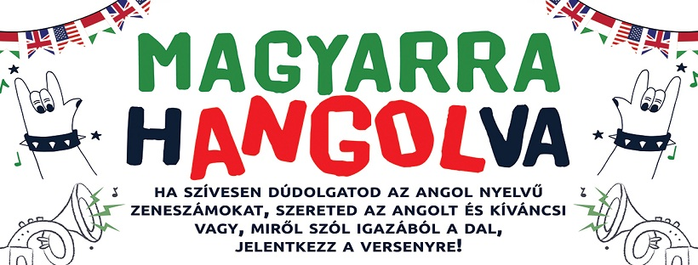

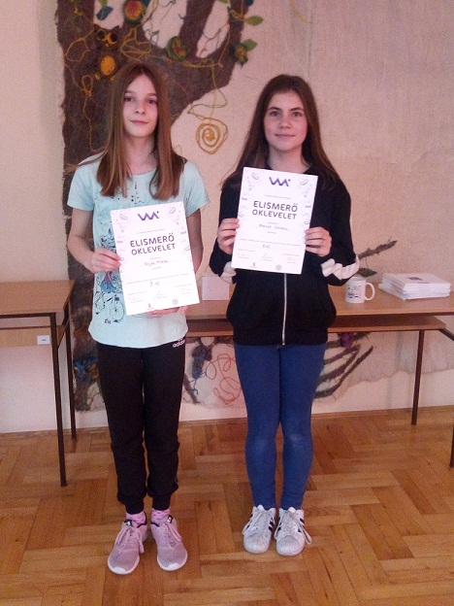
Ове године је гимназија „Костолањи Деже“ по други пут организовала такмичење у превођењу са енглеског на мађарски језик за ученике виших разреда основних школа.
„Наштимовани на мађарски“ је такмичење у превођењу популарних, савремених текстова музичких хитова на енглеском језику.
Из наше школе су се својим преводима пријавили ученици од 5. до 8. разреда.
Финалисти су бирани на основу 4 критеријума: тачност превода, рима, оригиналност и општи утисак.
На овогодишњем такмичењу, пријављено је 85 превода текстова песама. Од тог броја, жири је одабрао 30 финалиста.
Из наше школе, у финале такмичења су прошле ученице:

Викториа Хорват (5. d) и Моника Бујак (6. d) разред.

Финале је одржано 24. маја 2019. у14 часова у гимназији „Костолањи Деже“.
Ученици су имали на располагању 45 минута времена да преведу једну од текстова три песме на основу задатих одломака. Приликом превођења могу да користе сопствене речнике (енглеско-мађарски речник, речник синонима), школске компјутере са интернет конекцијом и online доступним речницима. Крејњи резултат и пласман се одлучује након сабирања бодова превода из полуфинала (текст којим су се пријавили на такмичење) и бодова остварених на лицу места.
Наше финалисткиње су својим знањем и слухом за језике освојиле друго место и награду жирија: новчану награду, шољу са логом „Наштимовани на мађарски“ , и похвалницу.

Ментор: Викторија Димитријевић, наст. енглеског језика

Az idei, Magyarra hangolva dalszöveg-fordítás verseny második alkalommal került megszervezésre a Kosztolányi Dezső Tehetséggondozó szabadkai gimnáziumban.
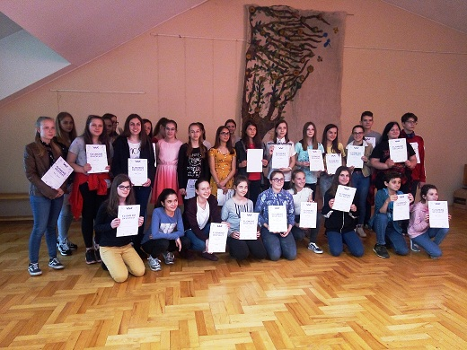
Az általános iskolák felsős diákjai az angol nyelven íródott könnyűzenei dalszöveg magyar nyelvre fordításában, az idegennyelvű dal üzenetének átadásában anyanyelven próbálhatták ki magukat.
Az iskolánkból az 5. - 8. oszt. diákjai dalszövegek fordításokkal jelentkeztek e felhívásra. A döntőbe jutottak 4 kritérium alapján kerültek kiválasztásra: a fordítás pontossága, a rím, az eredetiség és az általános benyomás.
A felhívásra összesen 85 dalszöveg fordítása érkezett be, ezek közül választotta ki a zsűri a legjobb 30 pályamunkát.

Tovább jutottak: Horvát Viktória (5. d oszt.) és Buják Mónika (6. d oszt.) tanulóink.

A verseny döntőjére 2019. május 24-én, 14 órakor került sor.
A döntőn, egy dalszöveget a három feladott dalszöveg részletből kellett lefordítani 45 perc alatt.
A fordításhoz a versenyzők a magukkal hozott szótárakat (angol-magyar szótár, szinonima szótár), illetve az iskola számítógépeit és internetkapcsolatát, online elérhető szótárakat használhatták. A végeredményt a beküldött, ill. a helyszínen elvégzett fordításokra kapott pontok határozzák meg.

A döntőseink, nyelvtudásukkal és nyelvérzékkel, a második helyezetet vitték el és a zsűri különdíjat is: pénznyereményt, egy-egy Magyarra hangolva logós bögrét meg elismerő oklevelet.

Mentor / felkészítő tanár: Dimitrijevic Viktória, angol nyelv tanár

